|  |  |  |
| --- | --- | --- |
| |  |  | | --- | --- | |  | **Activité pédagogique proposée par le groupe de travail académique « production de ressources pour la filière STD2A »** |   **Design & écogestes**  Voir et faire voir les objets |
| Notions et contenu : Créer et analyser des couleurs |
| ODD 7 - Plattform Agenda 2030Capacités exigibles : Utiliser les synthèses soustractive et additive dans des situations propres au design et aux métiers d’art. |
| Compétences : APP ; ANA ; REA |

Cette activité s’inscrit parfaitement dans le cadre dans l’ODD 13.

Les écogestes sur lesquels se base le travail des élèves peuvent leur être fournis :

**Document 1 : Ecogestes**

**Economies d’énergie**

Bien fermer les volets la nuit pour éviter les déperditions de chaleur

Eteindre les radiateurs quand vous aérez Baisser le thermostat en cas d’absence

Ne pas surchauffer son logement, se couvrir davantage

Fermer les portes des pièces inoccupées Ne pas déposer d’affaires sur les radiateurs

Ne pas gaspiller l’eau (chaude) : préférer une douche courte au bain, fermer les robinets

Dégivrer régulièrement le congélateur Couvrir les casseroles pendant la cuisson

Acheter des appareils les plus économes en énergie (indication sur leur étiquette énergie)

Eteindre la lumière dans les pièces inoccupées Utiliser des ampoules basse consommation (LED)

Eteindre les appareils plutôt que de les mettre en veille

Choisir le mode éco des lave-linge et lave-vaisselle

**Consommation/recyclage**

Privilégier les produits frais au lieu des plats préparés

Préférer des produits avec le moins d’emballage possible

Consommer des produits locaux et de saison

Réduire sa consommation de viande

Boire l’eau du robinet

Trier les déchets ménagers

Déposer où il faut les objets hors d’usage (conteneur adapté, déchetterie)

Recycler les piles, les batteries et les ampoules

Eviter les articles suremballés

Eviter les produits jetables

Préférer les produits d’entretien naturels (exemple : le vinaigre contre le calcaire)

Donner ou revendre les objets dont on ne sert plus

Réfléchir à l’impact de tous nos actes de consommation.

**Déplacement**

Privilégier la marche ou le vélo pour les courtes distances

Privilégier les transports collectifs

Opter pour le covoiturage

Préférer le train à l’avion – éviter l’avion.

Adopter une éco-conduite en voiture (*Adopter une conduite souple. Réduire notre vitesse. Coupez le moteur lors d’un arrêt prolongé. Ne pas abuser du chauffage ou de la climatisation.*)

Privilégier les commerces de proximité

|  |  |  |
| --- | --- | --- |
|  | ***1ère Arts appliqués – Activité expérimentale sur la synthèse des couleurs***  **Design & écogestes** |  |

**Doc. : Affiche ou projet de designer s’inspirant des possibilités offertes par la synthèse des couleurs**

◄ **Vincent Perrottet** - Affiche pour la saison 2014 du Théâtre d'Auxerre

[*https://vincentperrottet.com/VincentPerrottet2014.html*](https://vincentperrottet.com/VincentPerrottet2014.html)

Remarque : avec des lunettes équipées du filtre de couleur adéquate, le spectateur peut observer des inscriptions différentes.

Dans le projet ci-dessous, en fonction de l’éclairage de la pièce, on voit ressortir successivement les motifs de chaque planche de couleur différente.

**Projets RGB de Carnovsky**

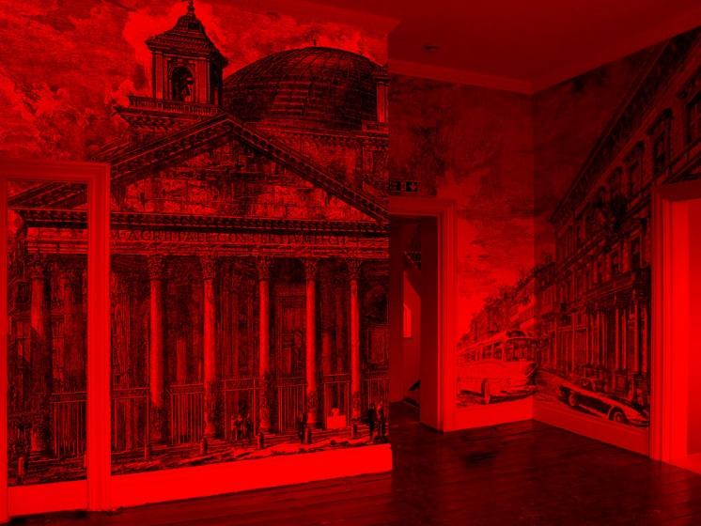 ▼

[*https://www.carnovsky.com/RGB.htm*](https://www.carnovsky.com/RGB.htm)

**CONTEXTE de TRAVAIL :**

**Dans le cadre des Journées Portes Ouvertes du Lycée et en tenant compte des objectifs de réduction des gaz à effet de serre, un professeur souhaite combiner les compétences en design et en physique chimie de ses élèves avec un message portant sur la nécessité de sensibiliser l’ensemble des futurs visiteurs aux gestes quotidiens respectueux de l’environnement.**

**CAHIER des CHARGES :**

**En vous inspirant du travail de Perrottet et de Carnosky , vous réaliserez une affiche en format A3 avec des calques superposés, contenant trois messages différents incitant à un écogeste dans le domaine des économies d’énergie dans la vie quotidienne, puis dans celui du déplacement, puis**

**dans celui de la consommation et du recyclage.**

**Avec vos connaissances en physique chimie , vous ferez en sorte que l’un ou l’autre des messages apparaisse selon le filtre utilisé et/ou selon l’éclairement et/ou selon la superposition des couleurs.**

**Votre affiche sera accompagnée d’un descriptif rendant compte :**

* **du ou des type(s) de synthèse utilisée(s)**
* **du ou des éclairement nécessaires**
* **du ou des filtres nécessaires**
* **des explications des couleurs obtenues par superposition ( les mots « couleur absorbée » et « couleur diffusée » devront apparaitre dans votre descriptif.**

**Vous ferez, enfin, une présentation orale à vos camarades en classe.**

**MATERIEL A DISPOSITION :**

* **Calques ou ordinateur avec système d’impression**
* **Filtres de couleur**
* **Sources de lumière colorées**
* **Rétroprojecteur**